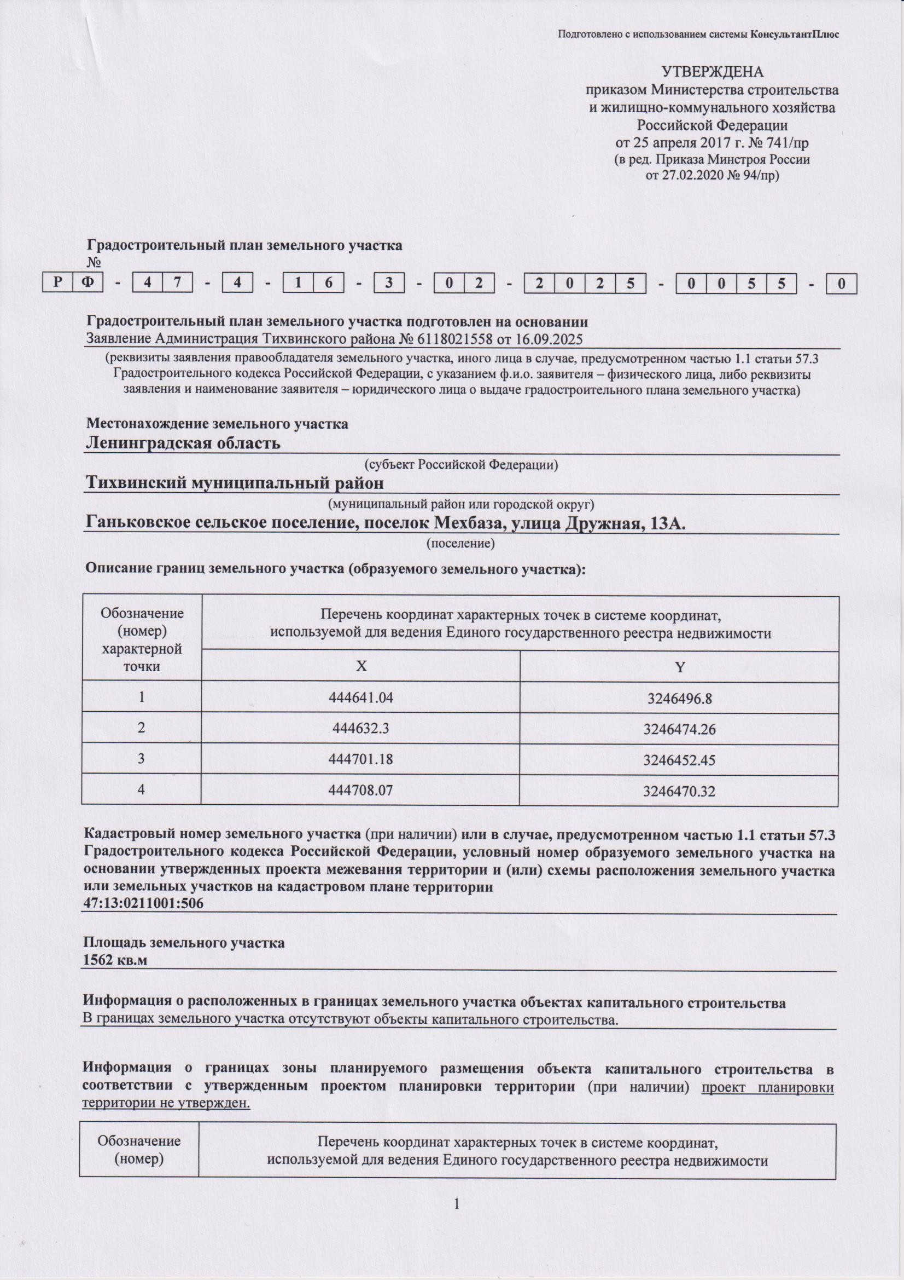

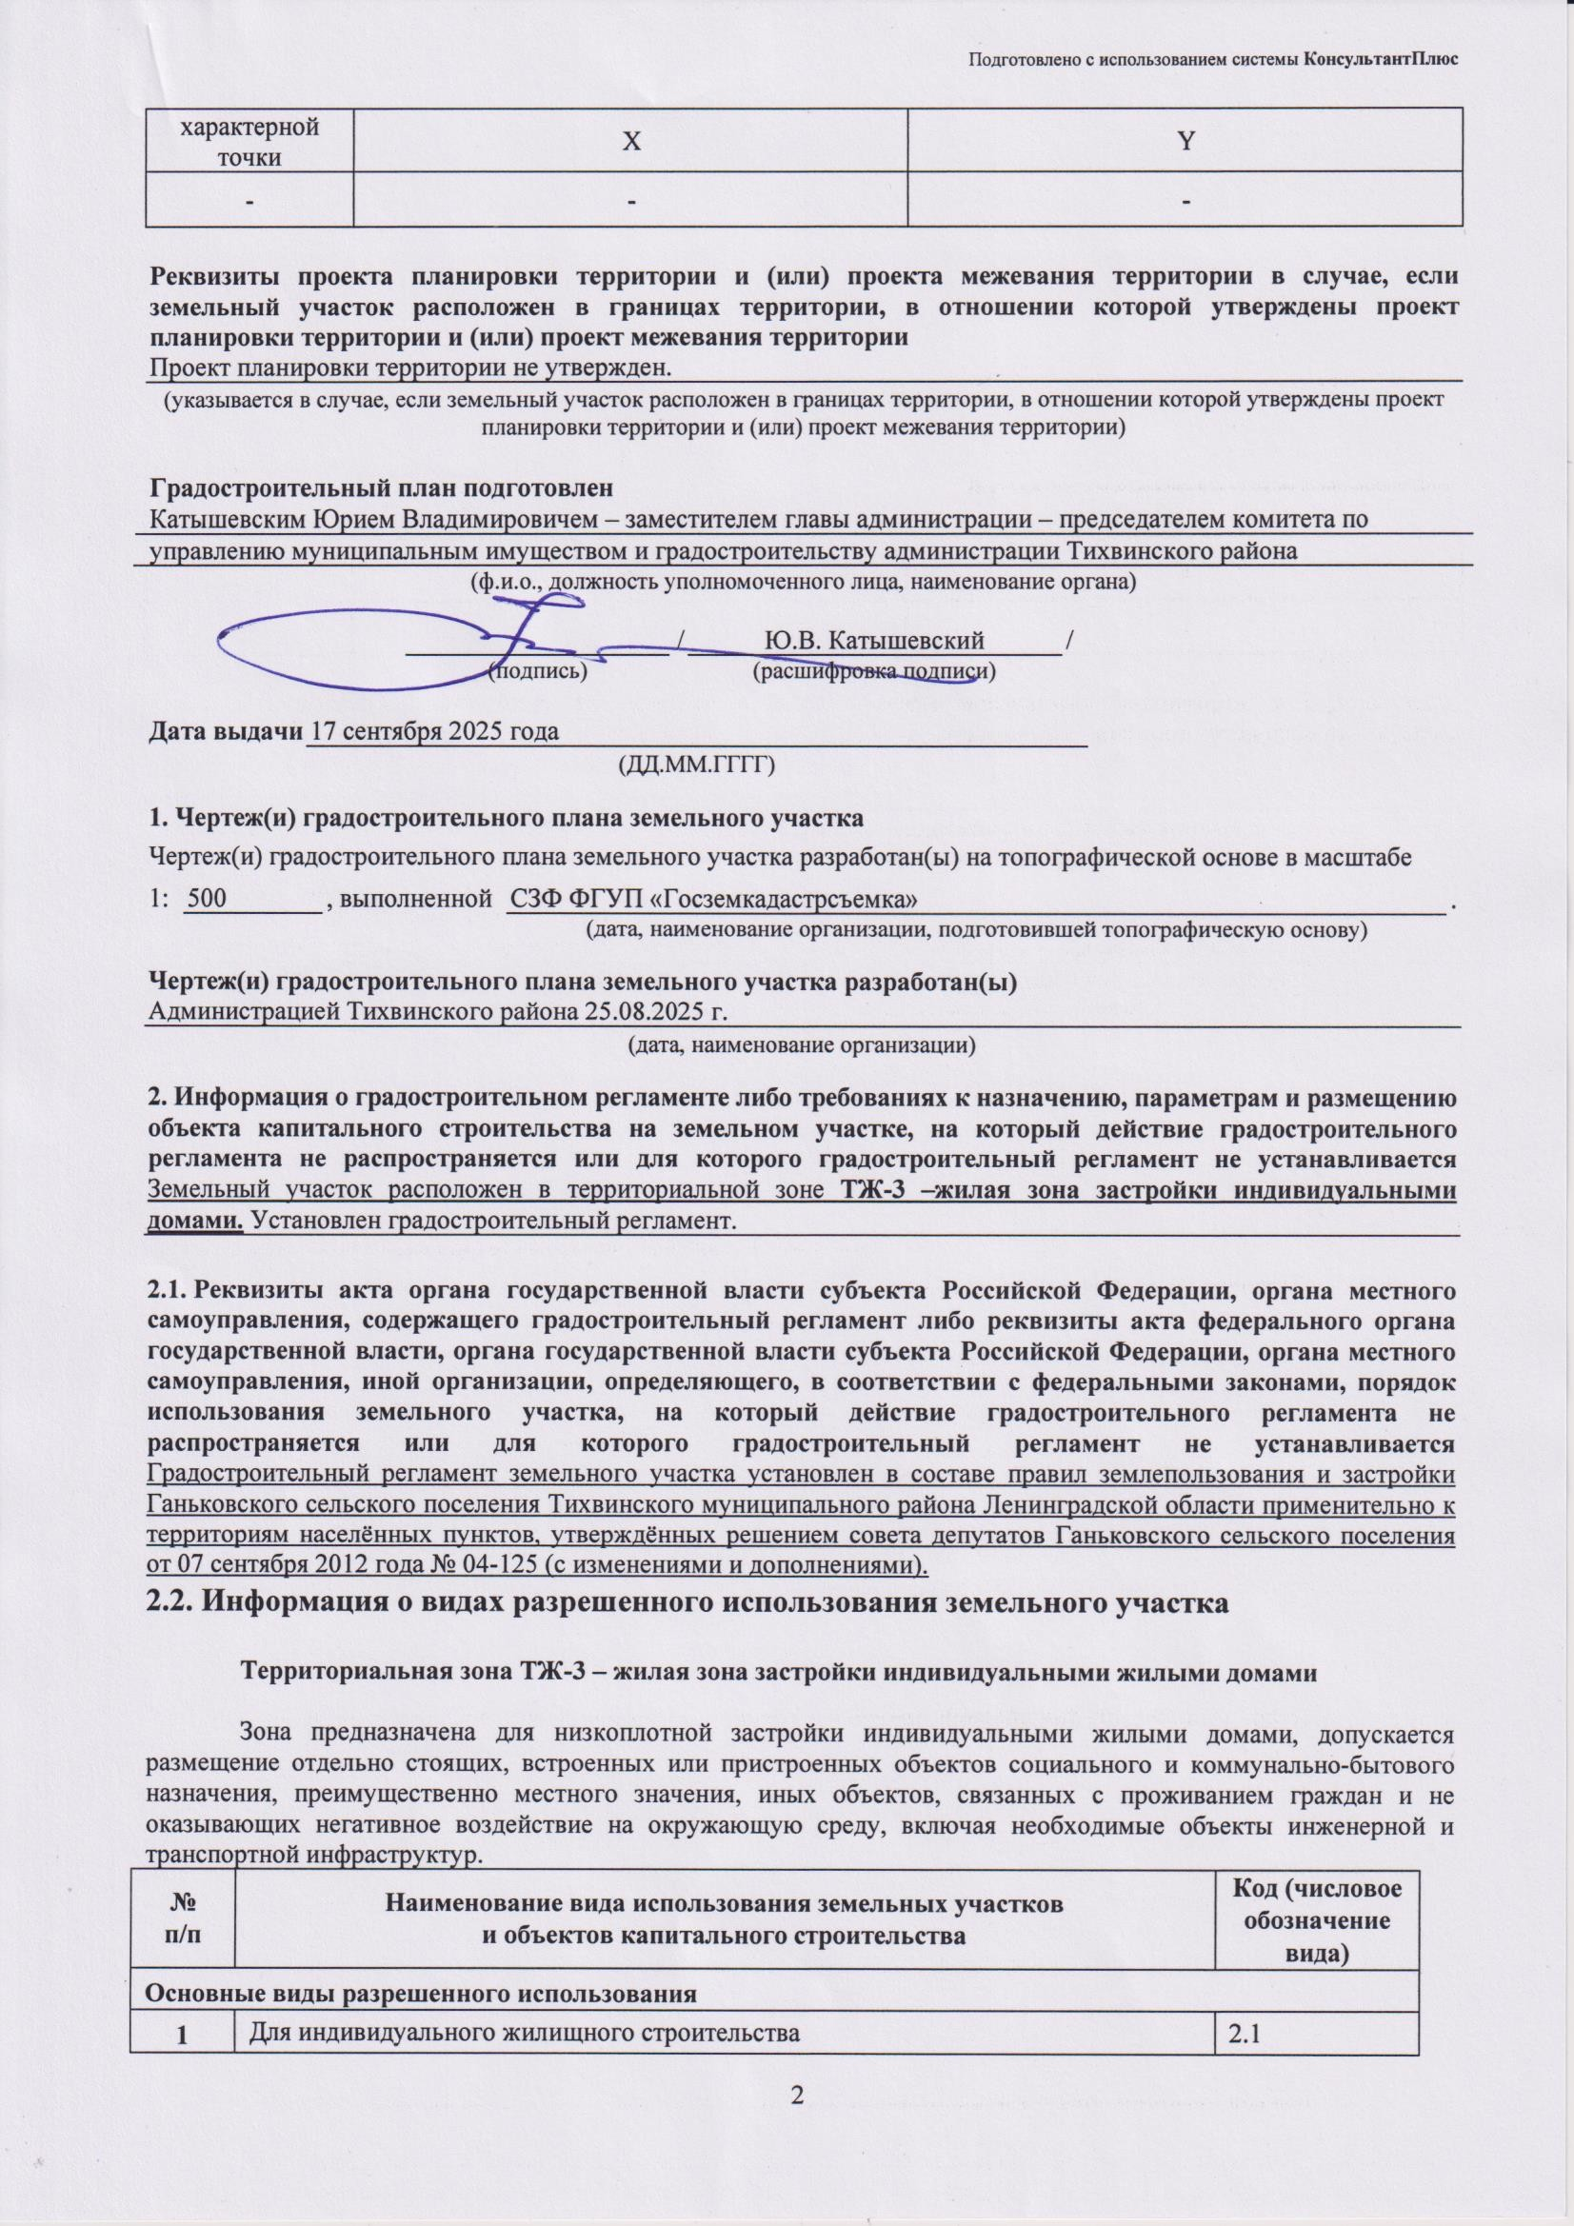

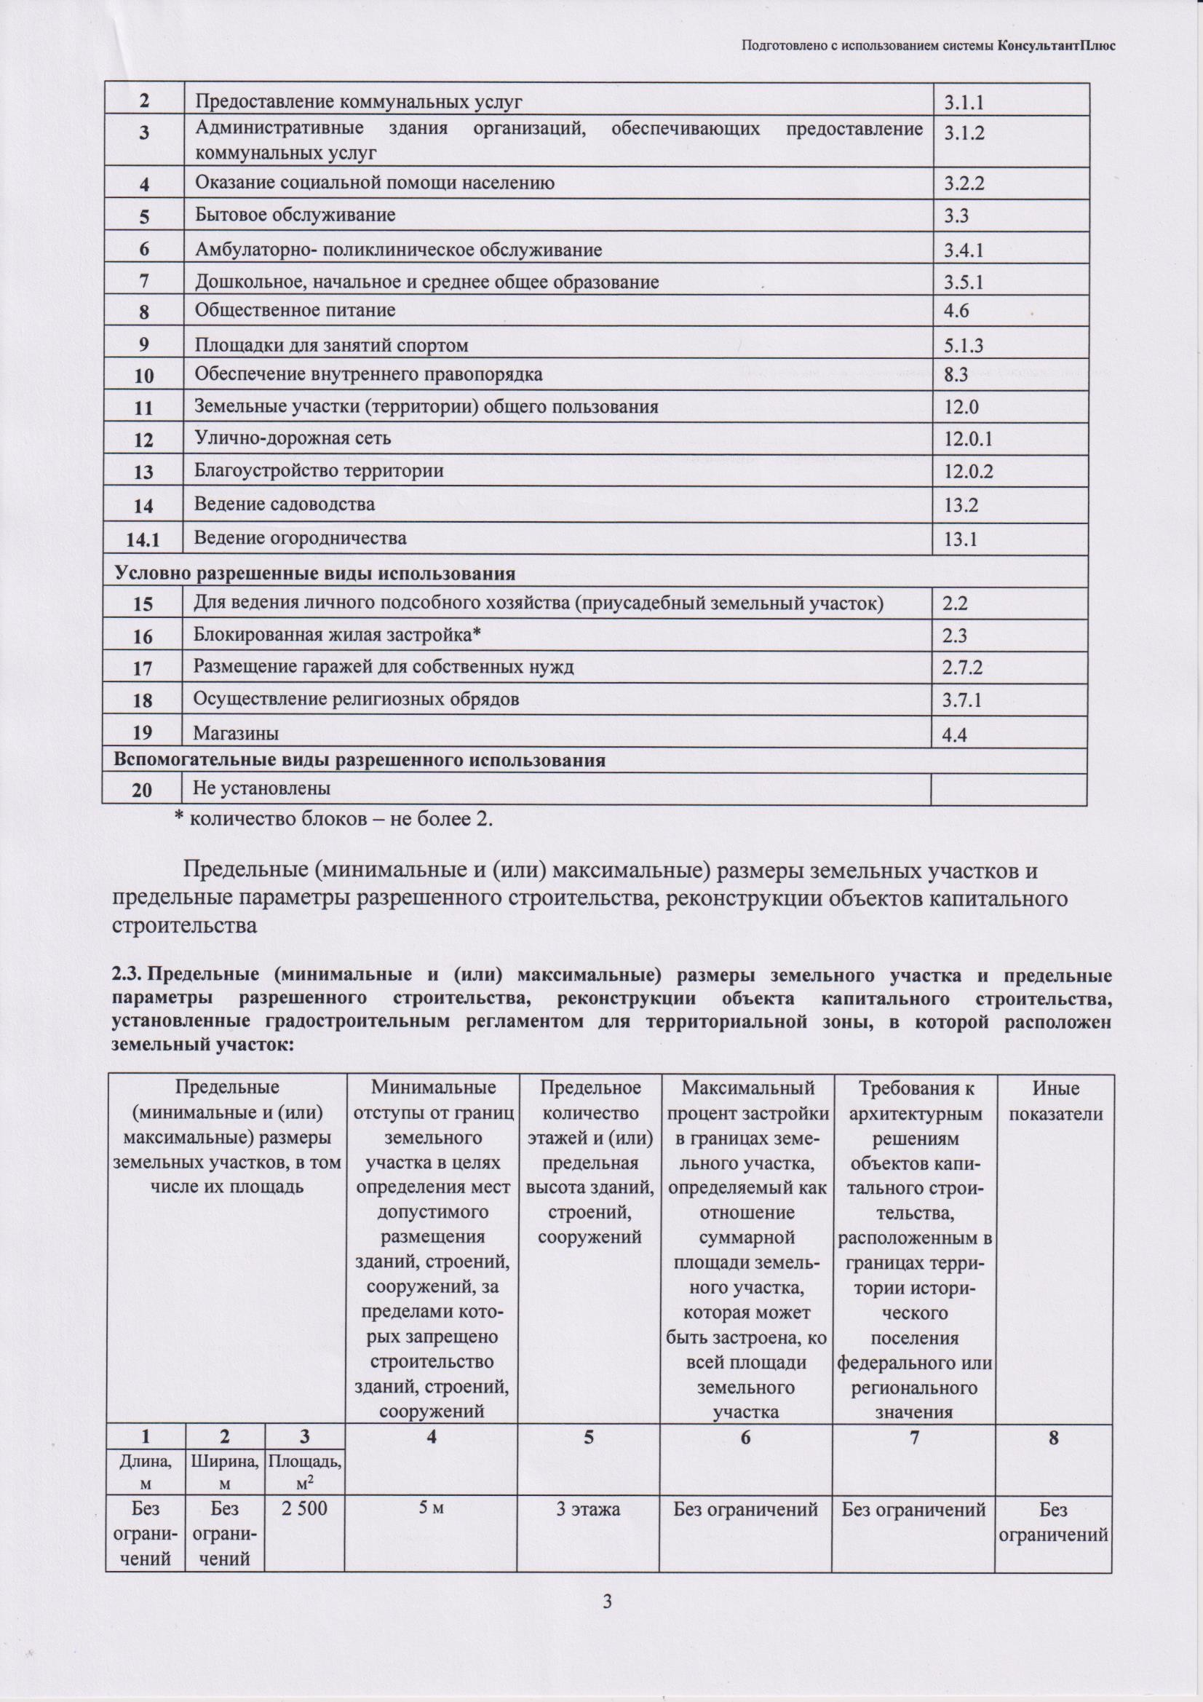

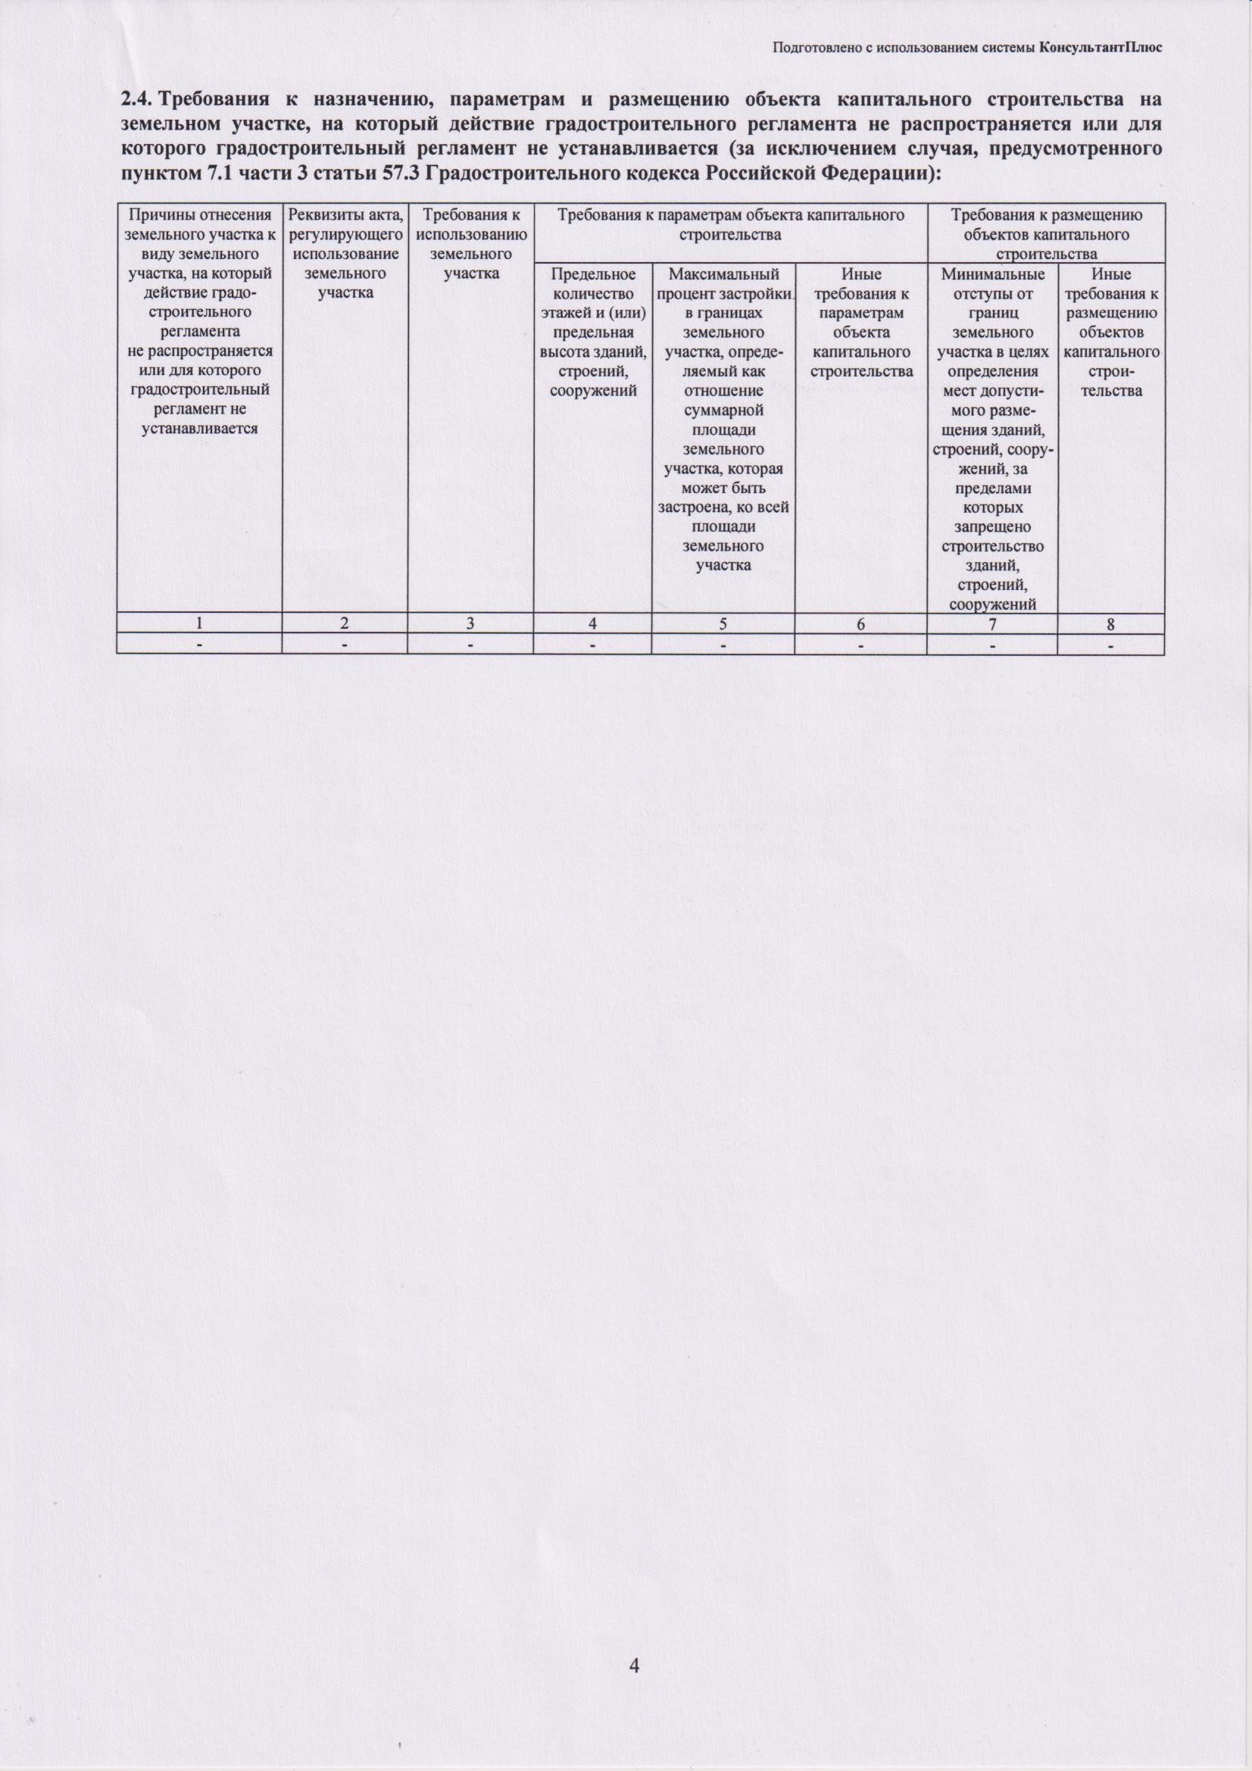

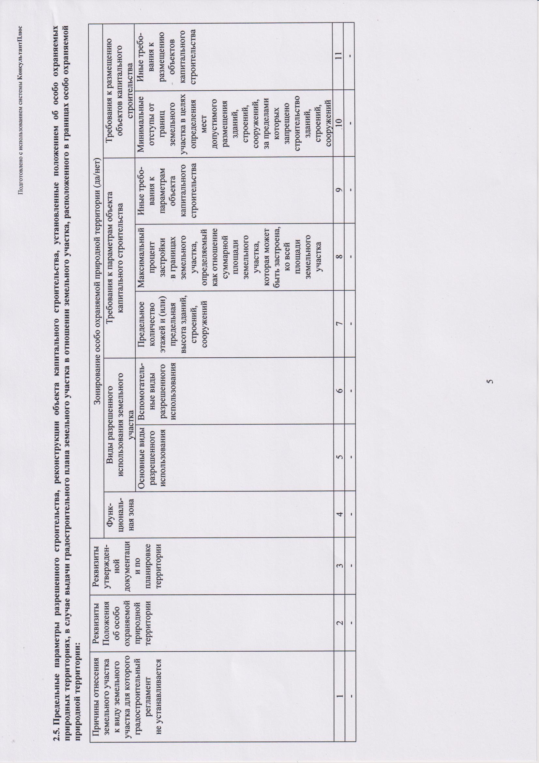

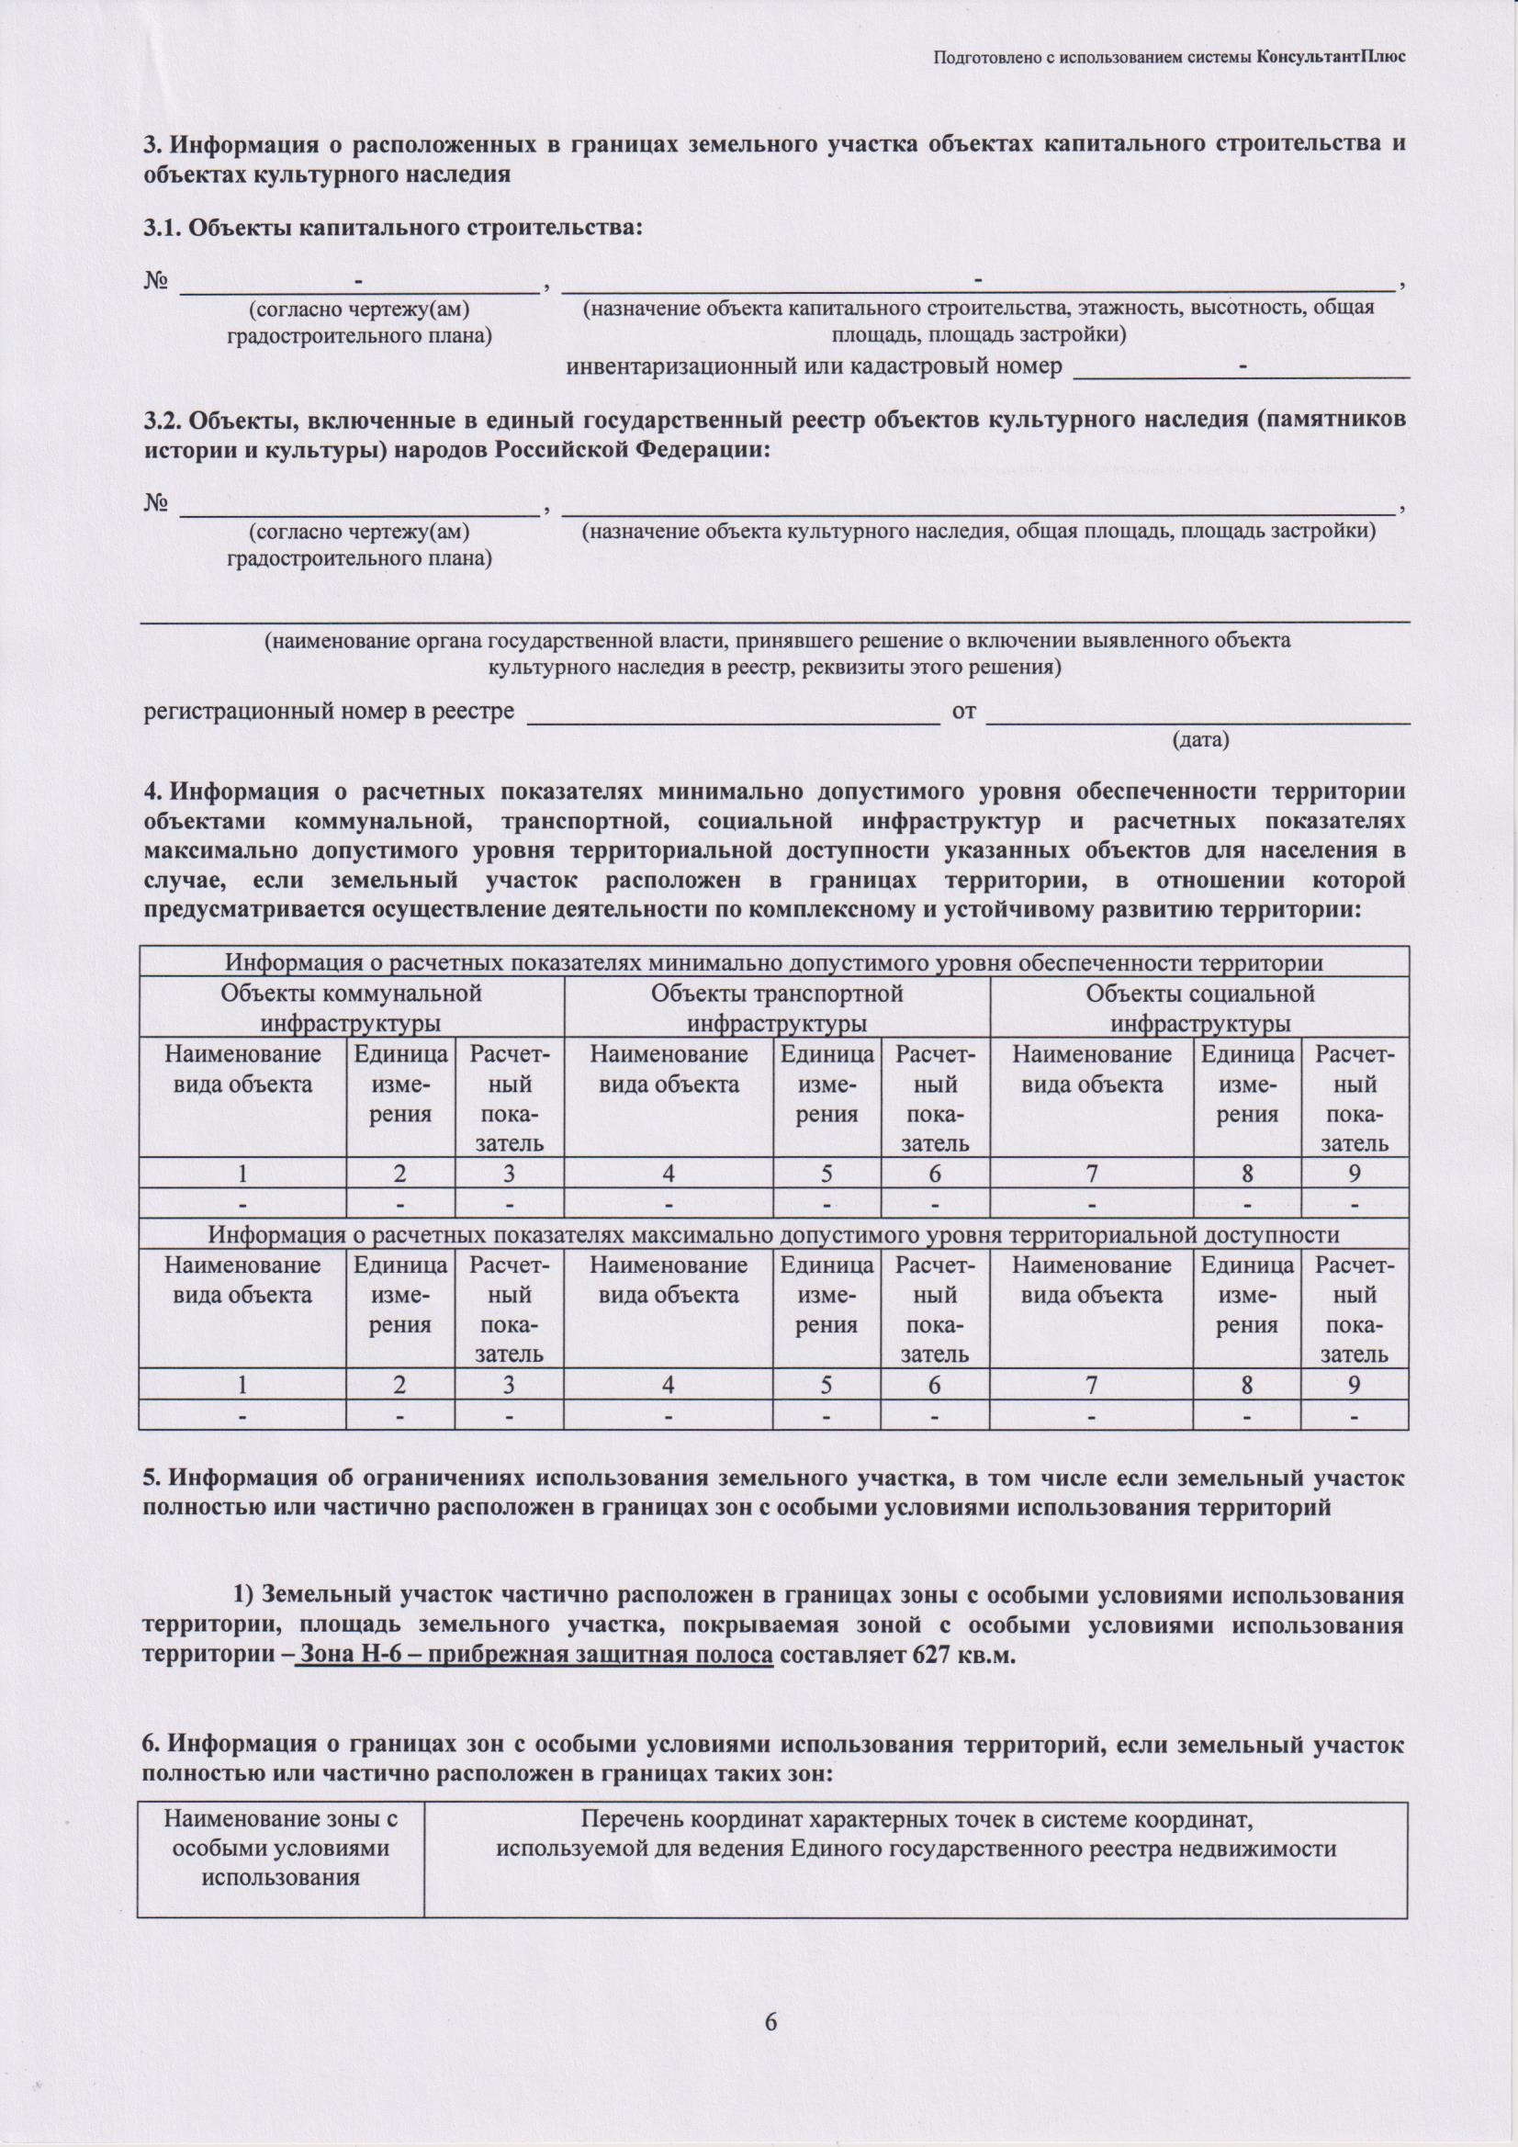

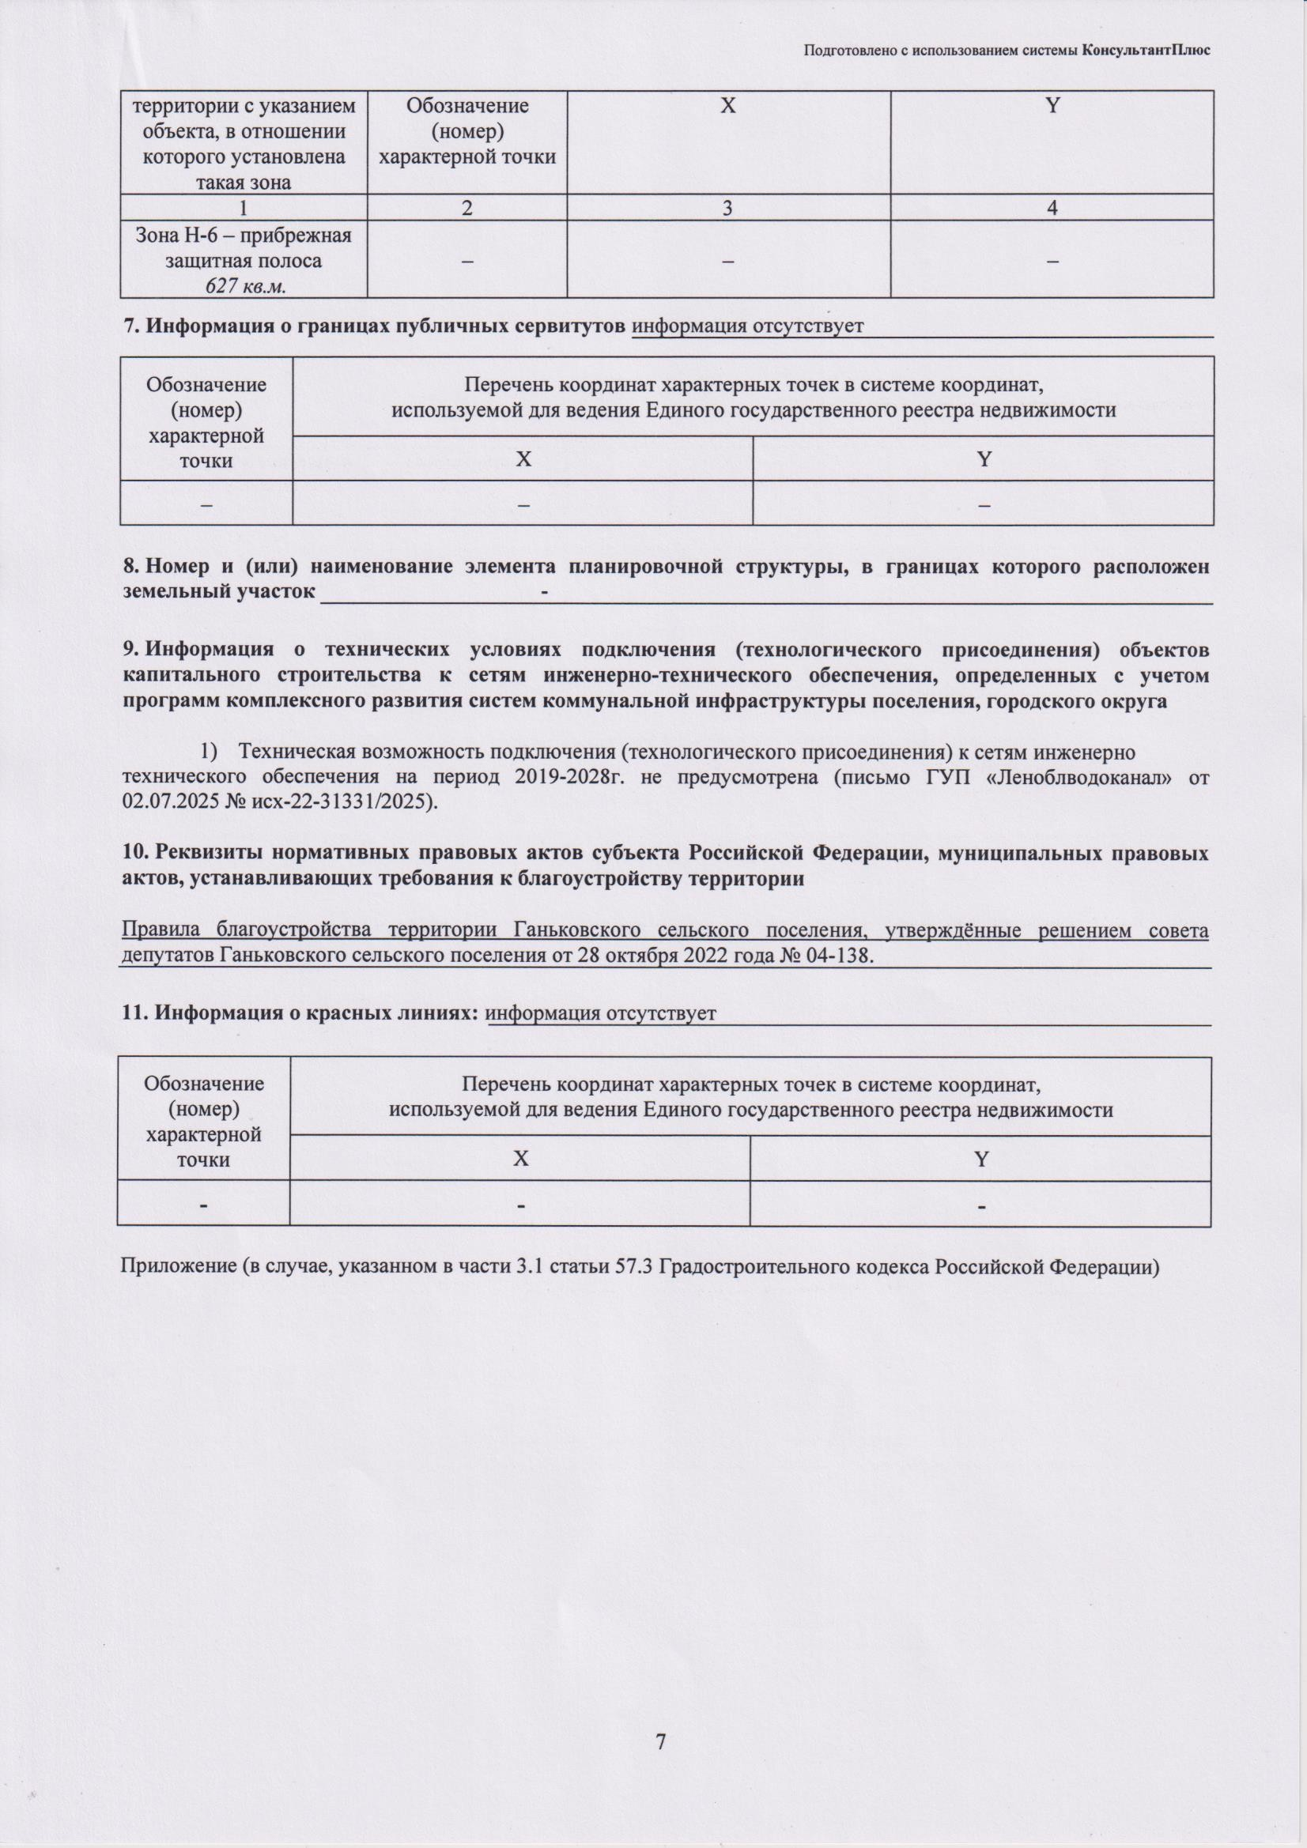

ЧЕРТЕЖ ГРАДОСТРОИТЕЛЬНОГО ПЛАНА ЗЕМЕЛЬНОГО УЧАСТКА Чертеж градостроительного плана земельного участка разработан

ИП Соколовым М.А.

4

3,0

X=444708.07

(ф.и.о., должность уполномоченного лица, наименование органа или организации)

3 Y=3246470.32

25.08.2025

(дата)

М.П.

(подпись)

Соколов М.А.

(расшифровка подписи)

Ситуационный план М1:2000

X=444701.18 Y=3246452.45

3,0

X=444632.30 Y=3246474.26

3,0

X=444641.04 Y=3246496.80

1

5,0

2

47:13:0211001:506

улица Дружная

Условные обозначения

Граница земельного участка

Минимальные отступы от границ земельного участка, в пределах которого разрешается строительство объектов капитального строительства.

Линия застройки

1 Точки поворота границ земельного участка

1 Объект капитального строительства

Границы, в пределах которых разрешается строительство объектов капитального строительства

Строительство в охранных зонах сетей инженерно-технического обеспечения возможно при согласовании с балансодержателем сетей, либо при выносе сетей за пределы пятна

Застройки.

Заказчик: Администрация Тихвинского района

Границы, в пределах которых разрешается строительство объектов капитального строительства

Изм.

Кол.уч.

Лист

№ док.

Подпись

Дата

1. Чертеж градостроительного плана земельного участка разработан

на топографической основе выполненной СЗФ ФГУП "Госземкадастрсъемка"

1. Площадь земельного участка - 1562 кв.м.

Разработал

Соколов М.А.

25.08.25 Адрес: Российская Федерация, Ленинградская область, Тихвинский муниципальный район, Ганьковское сельское

поселение, посёлок Мехбаза, улица Дружная, земельный участок 13А.

Стадия

Лист

# 1

Листов

# 1

1. Жилая зона застройки индивидуальными жилыми домами ТЖ-3 - весь.

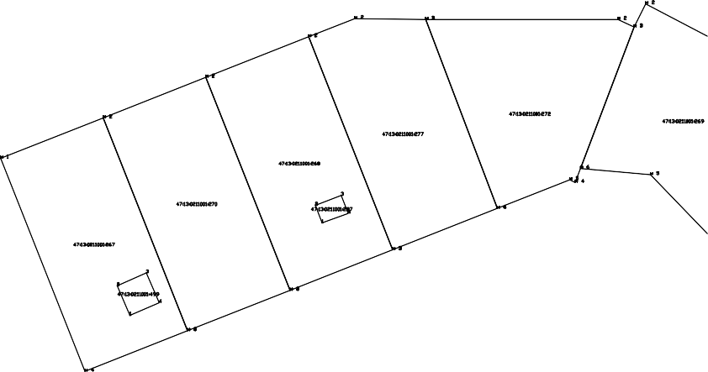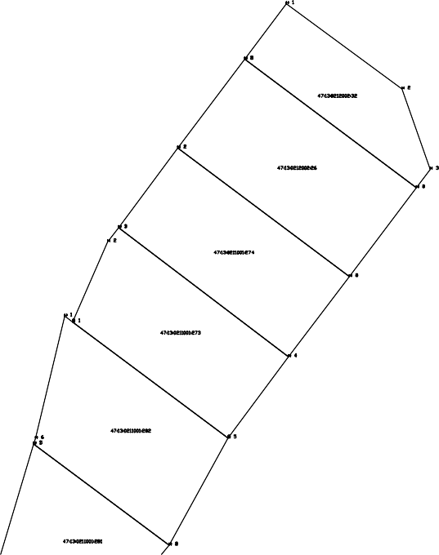

Подпись и дата

Взам.инв.№

1. Прибрежная защитная полоса - 627кв.м.
2. Водоохранная зона - весь.

Чертеж градостроительного плана земельного участка

ИП Соколов Максим Александрович